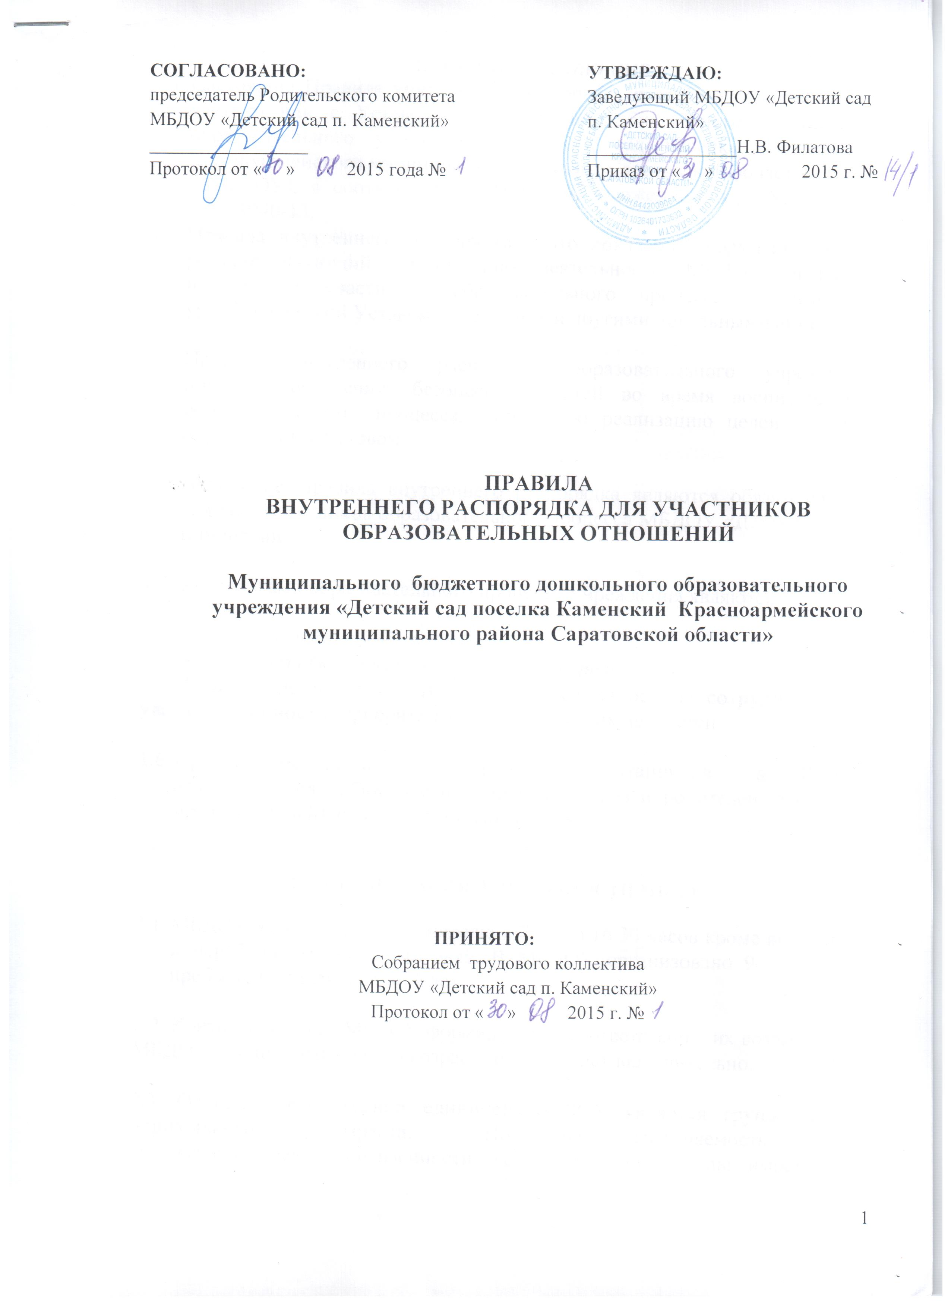

- ОБЩИЕ ПОЛОЖЕНИЯ
  - Настоящие Правила внутреннего распорядка разработаны и приняты в соответствии с Уставом Муниципального бюджетного дошкольного образовательного учреждения «Детский сад поселка Каменский Красноармейского муниципального района Саратовской области» (далее - МБДОУ), в соответствии с Типовым положением о ДОУ, СанПиН 2.4.1.3940-13.
  - Правила внутреннего распорядка – это локальный нормативный акт, регламентирующий организацию деятельности МБДОУ, права и обязанности участников образовательного процесса в части, не урегулированной Уставом учреждения и другими локальными актами.

  - Правила внутреннего распорядка образовательного учреждения призваны обеспечить безопасность детей во время воспитательно-образовательного процесса, успешную реализацию целей и задач, определенных Уставом.

  - Настоящие Правила внутреннего распорядка являются обязательными для всех участников образовательного процесса МБДОУ «Детский сад п. Каменский».

  - Участниками образовательного процесса Учреждения являются:
- дети;
- педагогические работники;
- родители (законные представители) детей.
Взаимоотношения участников строятся на основе сотрудничества, уважения личности, приоритета общечеловеческих ценностей.

  - При приеме педагогов на работу, воспитанников в МБДОУ администрация обязана ознакомить педагогов и родителей (законных представителей) с настоящими Правилами.

- ОРГАНИЗАЦИЯ ДЕЯТЕЛЬНОСТИ МБДОУ

  - МБДОУ работает 5 дней в неделю с 7.30 до 16.30 часов кроме выходных и нерабочих праздничных дней. В МБДОУ организовано 9 – часовое пребывание детей с 3 до 7 лет.

2.2. Контингент детей МБДОУ формируется в соответствии с их возрастом. В МБДОУ принимаются дети в возрасте от 3 до 7 лет включительно.

2.3. Основной структурной единицей МБДОУ является группа детей дошкольного возраста. Предельная наполняемость групп общеразвивающей направленности устанавливается в зависимости от возраста детей в соответствии с Типовым положением о ДОУ, СанПиН 2.4.1.3049-13 и условиями МБДОУ.
В группы могут включаться дети разных возрастов (разновозрастная группа).

2.4. Приём детей в МБДОУ осуществляется на основании следующих документов:
2.4.1. путёвки, выданной Управлением образования администрации Красноармейского муниципального района Саратовской области,
2.4.2. медицинского заключения,
2.4.3. заявления и документов, удостоверяющих личность одного из родителей (законных представителей) ребёнка.
Родители (законные представители) предоставляют письменное информированное согласие на обработку персональных данных своих детей, которое включает в себя:
- фамилию, имя, отчество, адрес субъекта персональных данных, номер основного документа, удостоверяющего личность, сведения о дате выдачи указанного документа и выдавшем его органе;
- наименование (фамилию, имя, отчество) и адрес оператора, получающего согласие субъекта персональных данных;
- перечень персональных данных, на обработку которых даётся согласие субъекта персональных данных.

2.5. При зачислении ребёнка в МБДОУ между родителями (законными представителями) и МБДОУ заключается договор, включающий в себя взаимные права, обязанности и ответственность сторон, возникающие в процессе воспитания, обучения, развития, присмотра, ухода и оздоровления детей, длительность пребывания ребёнка в МБДОУ, а также расчёт платы, взимаемой с родителей (законных представителей) за содержание ребёнка в МБДОУ. Настоящими Правилами внутреннего распорядка данные вопросы не регламентируются.

2.6. Отчисление ребёнка из МБДОУ может производиться в следующих случаях:
- по заявлению родителей (законных представителей);
- по медицинским показаниям (срок противопоказаний для посещения ребёнком МБДОУ составляет более 2 месяцев);

2.7. Группы работают в соответствии с утвержденным планом деятельности и режимом в соответствии с возрастными особенностями детей.

2.8. Учреждение в начале учебного года обязано ознакомить родителей (законных представителей) с режимом дня группы, расписанием непосредственно образовательной деятельности. В случае изменения режима дня (в связи с наложением на группу карантина, каникулами, отсутствием прогулки по погодным условиям) родители также должны быть проинформированы об изменениях.

2.9. Непосредственно образовательная деятельность воспитанников осуществляется в соответствии с расписанием непосредственно образовательной деятельности, утверждённым руководителем. В данном расписании учтён максимальный объём нагрузки детей во время образовательной деятельности, соответствующий санитарно-эпидемиологическим требованиям к организации режима работы в дошкольных организациях.

2.10. Повседневная педагогическая деятельность планируется и осуществляется на основе программы «От рождения до школы» под редакцией Н.Е.Вераксы, М.А. Васильевой, Т.С. Комаровой, 2013 г. и годового плана работы детского сада.

2.11. Родители имеют право ознакомиться с реализуемой программой, годовым планом детского сада.

2.12. Учреждение оставляет за собой право в случае нарушения прав ребенка в семье сообщать в отдел опеки и попечительства администрации Красноармейского муниципального района Саратовской области и в ММ ОМВД РФ «Красноармейский».

2.13. Посещение воспитанниками учреждения может быть приостановлено в следующих случаях:
2.13.1. текущего ремонта по предписанию государственных надзорных органов, в том числе органов Роспотребнадзора, Госпожнадзора;
2.13.2. капитального ремонта по распоряжению Учредителя (администрации района);
2.13.3. несоответствия условий в группе требованиям СанПиН;
2.13.4. в случае наложения карантина на группу, приём воспитанников после домашнего режима или больничного, приостанавливается.

2.14. В соответствии с Федеральным Законом РФ «Об образовании в Российской Федерации» МБДОУ ведёт официальный сайт в сети Интернет. Перечень документов на данном сайте определён в соответствии с законодательством РФ. Также, на официальном сайте учреждения размещаются материалы о жизни воспитанников в детском саду. Перед размещением на сайте данных о семьях воспитанников, их фотографий, учреждение получает согласие родителей (законных представителей) на опубликование материалов.

3. ПОРЯДОК ПРИХОДА И УХОДА ВОСПИТАННИКОВ

3.1. Родитель своевременно информирует МБДОУ:
- о болезни ребёнка (утром в день отсутствия);
- по иным причинам отсутствия (за 1-2 дня);
- о приходе ребёнка в МБДОУ после его отсутствия более 3-х дней (в случае отсутствия ребенка по причине болезни - только со справкой врача детской поликлиники о состоянии здоровья); после временного отсутствия ребенка в детском саду необходимо обязательно поставить ребенка на питание, позвонив по телефону 8-9271275220 накануне до 12.00 часов в детский сад;
- об изменении места жительства, телефона, места работы Родителя (в течение 3-х дней).

3.2. Родитель лично приводит и забирает ребёнка из МБДОУ, не передоверяя ребенка посторонним лицам и лицам, не достигшим 18-летнего возраста. Исключение – для лиц, достигших 18-летнего возраста, имеющих при себе доверенность от родителей на право забирать ребенка из МБДОУ или в случае, если в МБДОУ имеется письменное заявление от Родителей, предоставляющее данному лицу право приводить и забирать ребенка (с указанием данных документа, удостоверяющего личность третьего лица) при предоставлении последним паспорта или другого документа, указанного в доверенности Родителя.

3.3. Воспитателю запрещено отдавать ребенка людям в нетрезвом состоянии, он имеет право вызвать полицию.

3.4. Не допускается приход ребёнка в детский сад без родителей (законных представителей). Для обеспечения безопасности своего ребенка родитель передает его только лично воспитателю.

  - Не допускается уход ребёнка домой без уведомления воспитателя (например, с прогулки). Категорически запрещен уход ребёнка дошкольного возраста без сопровождения родителя (законного представителя).

  - Родитель приводит ребёнка не позднее 8 часов 30минут, забирает из МБДОУ до 16 часов 30 минут. В случае опоздания родитель предупреждает воспитателя группы (утром и вечером) о том, что задерживается.

- ОХРАНА ЗДОРОВЬЯ РЕБЁНКА

  - Во время утреннего приема детей с признаками заболевания (конъюнктивит, сыпь, сильный насморк и кашель, температура) в группу не принимают.

  - Если ребенок заболел во время пребывания в детском саду, то воспитатель или заведующая незамедлительно свяжутся с родителем (законным представителем). Поэтому в детском саду должны быть всегда правильные контактные данные родителя (законного представителя).

  - Если в течение дня у ребенка появляются первые признаки заболевания (повышение температуры, рвота, сыпь, диарея), родители (законные представители) будут об этом извещены и должны будут как можно быстрее забрать ребенка из ДОУ.

  - Если у ребенка есть аллергия или другие особенности здоровья и развития, то родитель (законный представитель) должен поставить в известность воспитателя, предъявить в данном случае справку или иное медицинское заключение.

  - Приём лекарств в учреждении запрещён. В случае необходимости лечения или долечивания ребёнка, все процедуры проводятся в домашних условиях. Приносить лекарственные препараты в Учреждение также запрещено.

  - В Учреждении осуществляются профилактика заболеваемости и закаливание детей. С порядком проведения всех процедур родители (законные представители) должны быть ознакомлены в начале учебного года. Дополнительные сведения могут быть размещены на информационном стенде в группе, а также получены в ходе индивидуальных консультаций с воспитателем и на родительских собраниях.

  - Утренняя гимнастика является неотъемлемой частью системы физкультурно-оздоровительной работы в детском саду. Рекомендуется не пропускать утреннюю гимнастику.

- ОРГАНИЗАЦИЯ ПИТАНИЯ ВОСПИТАННИКОВ

  - МБДОУ обеспечивает гарантированное сбалансированное питание детей в соответствии с их возрастом и временем пребывания в МБДОУ по нормам, утвержденным СанПиН.

  - Организация питания детей в МБДОУ возлагается на учреждение и осуществляется его штатным персоналом. Контроль организации питания осуществляют непосредственно заведующий Учреждения.

  - Дети получают трехразовое питание: завтрак, обед, уплотнённый полдник в соответствии с утверждённым режимом дня.

  - Питание в МБДОУ осуществляется в соответствии с примерным 10-дневным меню, разработанным на основе физиологических потребностей в пищевых веществах и норм питания детей дошкольного возраста и утвержденного заведующим МБДОУ.

  - Учреждение в обязательном порядке информирует родителей о графике питания детей и об ассортименте питания ежедневно посредством специального стенда. Нормы выдачи блюд в соответствии с возрастом размещены на информационном стенде пищеблока.

  - Круглогодично, непосредственно перед реализацией, поваром осуществляется С- витаминизация третьего блюда (компот, кисель и т.п.) в соответствии с требованиями СанПиН.

  - Бракеражная комиссия, заведующая ДОУ обеспечивает контроль за:
- качеством питания (разнообразием, соблюдением выборки продуктов),
- витаминизацией блюд,
- закладкой продуктов питания при их приготовлении,
- кулинарной обработкой,
- выходом блюд,
- вкусовыми качествами пищи,
- санитарным состоянием пищеблока,
- правильностью хранения, соблюдением сроков реализации продуктов, наличием сертификатов соответствия продуктов у поставщиков.

- ОДЕЖДА РЕБЕНКА В ДЕТСКОМ САДУ

  - Ребенок приводится в детский сад в чистой одежде, без посторонних запахов – духи, табак.
  - Если одежда ребенка источает запах табака, воспитатель вправе сделать замечание родителю и потребовать надлежащего ухода за одеждой ребенка.
  - В группе у ребенка должна быть сменная обувь (желательно исключить обувь с черной подошвой, оставляющую черные полосы на полу, для малышей – с застежкой или липучкой). Рекомендуется приобретать физиологичную обувь (с фиксированной пяткой и небольшим каблучком от 0,5 до 1 см).
  - В детском саду у ребенка есть специальное место для хранения одежды, которое поддерживает в порядке родитель.

  - У детей (вне зависимости от возраста) в шкафчике обязательно должен быть комплект сухой одежды для смены в отдельном мешочке.
  - У каждого ребенка должна быть в детском саду личная расческа, которая хранится в пластиковом пакете, и личные гигиенические салфетки (носовой платок).
  - Для занятий физкультурой ребенку необходима специальная физкультурная форма, которая оговаривается в группе с воспитателем и другими родителями. Специальная обувь для занятий физкультурой обязательна. Для занятий физкультурой на улице рекомендуется отдельный комплект одежды.
  - Для пребывания на улице приветствуется такая одежда, которая не мешает активному движению ребенка, легко просушивается и, которую он вправе испачкать.
  - Вещи ребенка могут быть промаркированы родителями во избежание потери или случайного обмена с другим ребенком.
  - Одежда и обувь должны соответствовать погоде.
  - Зимой и в мокрую погоду рекомендуется, чтобы у ребенка были запасные сухие варежки и одежда.
  - В шкафу ребёнка должен быть пакет для загрязнённой одежды.
  - В летний период на прогулке необходима легкая шапочка или панама, которая будет защищать ребенка от солнца.

- ИГРА И ПРЕБЫВАНИЕ НА СВЕЖЕМ ВОЗДУХЕ

  - Ежедневно режимом дня предусмотрена прогулка.
  - Прогулку организуют 2 раза в день: в первую половину – до обеда и во вторую половину дня – после дневного сна или перед уходом детей домой. При температуре воздуха ниже -15 градусов Цельсия и скорости ветра более 7 м/с продолжительность прогулки сокращается. Прогулка не проводится при температуре воздуха ниже минус 15 градусов Цельсия и скорости ветра более 15 м/с для детей до 4 лет, а для детей 5-7 лет при температуре воздуха ниже минус 20 градусов Цельсия и скорости ветра более 15 м/с.
  - В тёплый период года приём детей и проведение утренней гимнастики, также, предусмотрены на свежем воздухе.
  - Использование личных велосипедов и роликовых коньков в детском саду запрещено в целях обеспечения безопасности других детей.
  - Ребенок может принести в детский сад личную игрушку, если она чистая и не содержит мелких опасных деталей. Запрещено приносить игровое оружие. Разрешая своему ребенку принести личную игрушку в детский сад, родитель соглашается с мыслью, что «я и мой ребенок не расстроимся, если с ней будут играть другие дети или она испортится». За сохранность принесенной из дома игрушки, воспитатель и детский сад ответственности не несут.
  - Если выясняется, что ребенок забрал домой игрушку из детского сада (в том числе, и игрушку другого ребенка), то необходимо незамедлительно вернуть ее, разъяснив малышу, почему это запрещено.
  - В детском саду отмечается День рождения ребенка. Традиция проведения этого праздника устанавливается решением группового родительского собрания. Воспитатель сообщает о ней родителям вновь поступивших детей. Категорически запрещено угощать детей в детском саду тортом, пирожными, любой выпечкой, фруктами, лимонадом. Другие особенности угощения и проведения обговариваются с родителями воспитанников на собрании.
- ОБЕСПЕЧЕНИЕ БЕЗОПАСНОСТИ

  - Родители (законные представитель) должны своевременно сообщать об изменении номера телефона, места жительства и места работы.

  - Для обеспечения безопасности своего ребенка родитель (законный представитель) передает ребенка только лично воспитателю.

  - Воспитателям категорически запрещается отдавать детей лицам в нетрезвом состоянии, несовершеннолетним братьям и сёстрам, отпускать детей одних по просьбе родителей, отдавать детей незнакомым лицам без доверенности от родителей.

  - Посторонним лицам запрещено находиться в помещениях и на территории МБДОУ без разрешения администрации.

  - Запрещается оставлять коляски, велосипеды и санки в помещении МБДОУ.

  - При парковке своего автомобиля, необходимо оставлять свободным подъезд к воротам для въезда и выезда служебного транспорта на территорию детского сада. Запрещается въезд на личном автомобиле или такси на территорию детского сада.

  - Запрещено давать ребёнку в учреждение жевательную резинку, конфеты, чипсы, сухарики.

  - Родителям необходимо проследить, чтобы в карманах ребенка не было острых, режущих и колющих предметов.

  - В детский сад не рекомендуется надевать золотые украшения (цепочки, серьги и пр.) во избежание травмирования и потери.

  - В помещении и на территории МБДОУ строго запрещается курение.

- СОТРУДНИЧЕСТВО

  - Детский сад всегда рад сотрудничеству и взаимодействию с родителями (законными представителями) воспитанников, благодаря которому создаются условия для благоприятной адаптации детей и обеспечивается безопасная среда для их развития.

  - Родитель (законный представитель) получает педагогическую поддержку от воспитателей, администрации во всех вопросах, касающихся воспитания и развития ребенка.

  - Для обеспечения хорошего настроения ребенка и полноценного его развития родитель ежедневно контактирует с воспитателем группы, обмениваясь необходимой информацией. Воспитатель может беседовать о ребёнке с родителями в утренний отрезок времени до начала утренней гимнастики и вечером после полдника. В другое время воспитатель обязан работать с группой воспитанников и отвлекать его нежелательно.

  - Учреждением предусмотрены специально организованные индивидуальные беседы по развитию ребенка. Они проходят систематически, не реже 2 раз в год по итогам мониторинга уровня развития интегративных качеств детей, уровня освоения реализуемой основной общеобразовательной программы дошкольного образования. Дополнительно такие беседы проводятся при поступлении нового ребенка в детский сад, в период адаптации.

  - С вопросами, проблемами, предложениями родителю (законному представителю) необходимо обращаться к воспитателю или заведующему Учреждением. Предложения по внесению изменений в правила внутреннего распорядка детского сада будут приветствоваться.

  - В случае несогласия родителей (законных представителей) с тем, как организована жизнь детей в группе, возникновения недопонимания или конфликта между родителями и другими участниками образовательного процесса (педагогами, другими родителями) необходимо обратиться к заведующему МБДОУ для разрешения ситуации.

  - К работникам Учреждения и родителям (законным представителям) ребёнка, вне зависимости от их пола и возраста, необходимо обращаться на ВЫ, по имени и отчеству.

  - Родители детей, выпускающихся в школу, получают документы для перевода после оплаты родительской платы за содержание в детском саду.

- 10. ЗАКЛЮЧИТЕЛЬНЫЕ ПОЛОЖЕНИЯ

10.1. Порядок внесения изменений и дополнений:
Изменения и дополнения в Правила внутреннего распорядка детского сада вносятся по предложению членов Родительского комитета МБДОУ, администрации МБДОУ, согласуются в обязательном порядке с Родительским комитетом МБДОУ, принимаются Общим собранием трудового коллектива учреждения и утверждаются заведующим МБДОУ.

10.2. Правила внутреннего распорядка вступают в силу с 01.09.2015 г.

